SÃO PAULO TECH SCHOOL

CURSO DE TECNOLOGIA EM ANÁLISE E DESENVOLVIMENTO DE SISTEMAS

Endryl Fiorotti

Felipe Gomes

Jaqueline Amorim

Rafael Caxixi

Ricardo Soares

Vitoria Vieira

Fast System

SÃO PAULO

2022

Sumário

1 VISÃO DO PROJETO 5

1.1 **APRESENTAÇÃO DO GRUPO** 5

1.2 **CONTEXTO** 5

1.3 **Problema / justificativa do projeto** 5

1.4 **objetivo da solução** 5

1.5 **diagrama dE Visão de negócio** 5

2 PLANEJAMENTO DO PROJETO 7

2.1 **Definição da Equipe do projeto** 7

2.2 **PROCESSO E FERRAMENTA DE GESTÃO DE PROJETOS** 7

2.3 **Gestão dos Riscos do Projeto** 7

2.4 **PRODUCT BACKLOG e requisitos** 7

2.5 **Sprints / sprint backlog** 7

3 desenvolvimento do projeto 9

3.1 **DIAGRAMA DE Solução Técnica** 9

3.2 **Banco de Dados** 9

3.3 **Protótipo das telas, lógica e usabilidade** 9

3.4 **MÉTRICAS** 9

4 implantação do projeto 11

4.1 **Manual de Instalação da solução** 11

4.2 **Processo de Atendimento e Suporte / FERRAMENTA** 11

5 CONCLUSÕES 13

5.1 **resultados** 13

5.2 **Processo de aprendizado com o projeto** 13

5.3 **Considerações finais sobre A evolução da solução** 13

ReferÊncias 14

VISÃO DO PROJETO

# VISÃO DO PROJETO

## **APRESENTAÇÃO DO GRUPO**

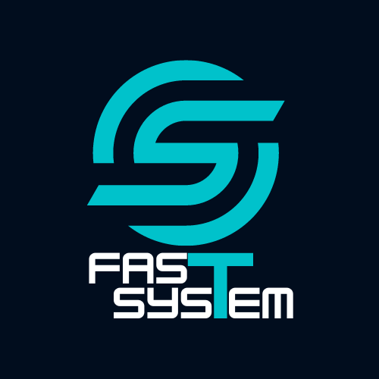

Endryl Fiorotti

Felipe Gomes

Jaqueline Amorim

Rafael Caxixi

Ricardo Soares

Vitoria Vieira

Somos uma equipe de 6 empreendedores que visam um futuro descomplicado e ágil com inovações em tecnologia, assim compomos a Fast System, uma empresa da área de *Technology* que atua no ramo de *Food Service*, buscando sempre melhorias técnicas para os donos de sistemas de *Fast-food* em todo o país. Temos como valores: Compromisso, trabalho em equipe, responsabilidade, transparência e melhoria contínua para conquistar excelência em qualidade e satisfação aos clientes.

## **CONTEXTO**

O mercado cada dia mais necessita e adquire serviços de tecnologia para melhor funcionalidade do negócio. E no ramo de *Fast Food* não poderia ser diferente, totens de autoatendimento, televisões para visualização dos pedidos, caixas com sistemas mais eficazes, dentre outras inovações veem tomando conta, principalmente em um ramo onde a rapidez e agilidade são requisitos no dia a dia, e em um país onde aponta uma expansão constante na área.

Conforme levantamento da *EAE Business School*, o país registrou um crescimento de 31%, em média, no gasto por habitante com esse tipo de alimentação nos últimos cinco anos, e aponta que hoje o mercado de fast-food movimenta em todo o país R$ 53,7 bilhões, ou seja, restaurantes que atuam com esse sistema preveem uma grande concorrência, onde se destaca claro, além de qualidade do produto, a velocidade com que esse produto é entregue.

## **Problema / justificativa do projeto**

A rapidez no atendimento é importante por diversas razões: ela interfere na satisfação do cliente, afeta o giro de suas mesas e afeta até a temperatura da comida que é servida por seu estabelecimento. Consequentemente, a falha nesses processos impacta diretamente sua geração de renda, causando prejuízos que, em longo prazo, podem levá-lo à falência.

Se o giro de mesas de seu restaurante é lento devido ao atendimento, por exemplo, você atenderá menos e, obviamente, terá um menor faturamento. Além disso, um cliente insatisfeito devido à demora no atendimento não volta a consumir em seu estabelecimento e não recomenda o restaurante aos amigos – resultando em mais queda no faturamento.

Segundo dados do Procon, a demora no atendimento é uma das principais razões que levam um cliente a desistir de consumir um produto ou contratar um serviço.

## **USER STORY**

1.Eu enquanto dono do restaurante,

gostaria de uma aplicação que agiliza os atendimentos de pedidos,

para aumentar a satisfação dos clientes e assim evitar perda de clientes e aumentar os lucros.

1. Eu enquanto suporte do restaurante,

gostaria de um monitoramento de máquinas em tempo real,

para prever uma possível trava na máquina.

1. Eu enquanto suporte do restaurante,

gostaria de uma aplicação que monitorasse o uso de aplicações indevidas,

para evitar sobrecargas.

1. Eu enquanto atendente do restaurante,

gostaria de um sistema que evite a lentidão das máquinas,

para agilizar o atendimento do caixa.

1. Eu como atendente de caixa,

gostaria de um sistema que acionasse o suporte mais rapidamente,

para agilizar o reparo da máquina.

1. Eu como cliente do restaurante,

gostaria de caixas que não travem,

para um atendimento rápido.

1. Eu como suporte do restaurante,

Gostaria de uma aplicação que mostrasse um histórico de manutenções de cada máquina,

para analisar quais máquinas precisam ser trocadas.

1. Eu como dono/ gerente do restaurante,

gostaria que apenas os responsáveis pela empresa decidissem os apps liberados,

para evitar configurações indevidas.

1. Eu como suporte do restaurante,

gostaria de um sistema que me mostrasse qual hardware da máquina está sobrecarregado,

para evitar trocas de hardware desnecessárias.

1. Eu como suporte do restaurante,

gostaria de um sistema que me mostrasse qual hardware da máquina está sobrecarregado,

para auxiliar na manutenção.

1. Eu como suporte do restaurante,

gostaria de dashboard fácil de interpretar, objetiva e que priorizasse os caixas em alerta,

para facilitar o monitoramento.

1. Eu como suporte do restaurante,

gostaria de conseguir realizar suportes remotamente,

para agilizar o reparo.

1. Eu como suporte do restaurante,

gostaria de um sistema que me avisasse que a máquina está próxima de perder sua vida útil,

para evitar gastos inesperados.

## **objetivo da solução**

A tecnologia serve justamente para reduzir os impactos de uma mudança no comportamento do consumidor. Com a otimização dos processos internos e da gestão, todo o restaurante é beneficiado com um significativo aumento na produtividade. Isso vale para as atividades mais estratégicas — como o controle financeiro —, mas, também, para o desempenho do atendimento ao público.

 Por isso, fazer da tecnologia sua melhor aliada é um posicionamento muito coerente com o mercado. Poder contar com softwares que auxiliem, não apenas os gestores, mas também os funcionários a desempenharem um atendimento mais eficaz por meio de soluções IoT, é um ponto a favor da sua empresa e um passo à frente dos seus concorrentes.

## **diagrama dE Visão de negócio**

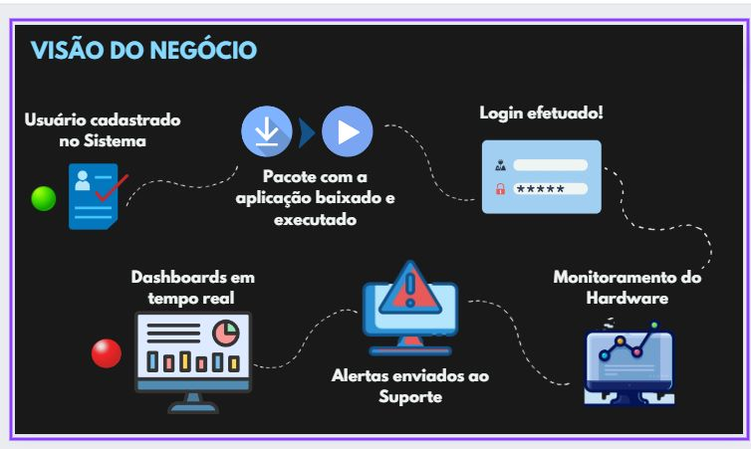

## **LEAN UX**

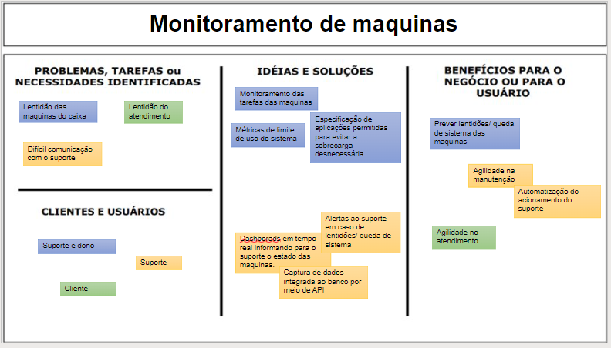

2 PLANEJAMENTO DO PROJETO

# PLANEJAMENTO DO PROJETO

## **Definição da Equipe do projeto**

Uma equipe unida com espírito de campeões que desempenham os seguintes papéis no projeto:

Endryl Fiorotty – Dev / Backend.

Felipe Gomes – Dev / Frontend.

Jaqueline Amorim – Dev / PO;

Rafael Caxixi – Dev / Backend;

Ricardo Soares – Dev / Scrum Master;

Vitoria Vieira – Dev / Frontend.

## **PROCESSO E FERRAMENTA DE GESTÃO DE PROJETOS**

A metodologia Scrum é considerada um método ágil por muitos motivos, mas sua ideia principal é a de finalizar um projeto mais rápido, com melhor qualidade, otimizando os [recursos humanos](https://www.pontotel.com.br/recursos-humanos/) e materiais. Além disso, potencializa o trabalho em equipe com foco no cumprimento dos prazos estipulados por meio do acompanhamento da evolução do projeto, e, por esse motivo é o método de trabalho que trouxemos para nossa equipe.

A divisão de tarefas foi feita pensando no papel que cada um desempenha, levando em consideração seus pontos fortes e pontos fracos. Com a definição de funções prontas, as Sprints se tornam mais fáceis de serem desempenhadas, sendo uma reunião de definição de Backlog, e as subsequentes Sprints Review para verificar se foram possíveis a realização das atividades com excelência.

Porém, entre uma Sprint e outra existem as Daylis, as principais responsáveis pela metodologia ágil, são reuniões que escolhemos fazer 3x por semana, nela conservamos sobre como estamos performando, colocamos os empecilhos na mesa, e já separamos uma forma de dar suporte a quem estiver necessitado, tudo para uma desenvoltura flexível e desenrolada do time. E para que tudo isso realmente funcione, fixamos o Microsoft Planner para organização e documentação das atividades, facilitando o dia o dia do desenvolvimento do projeto:

.

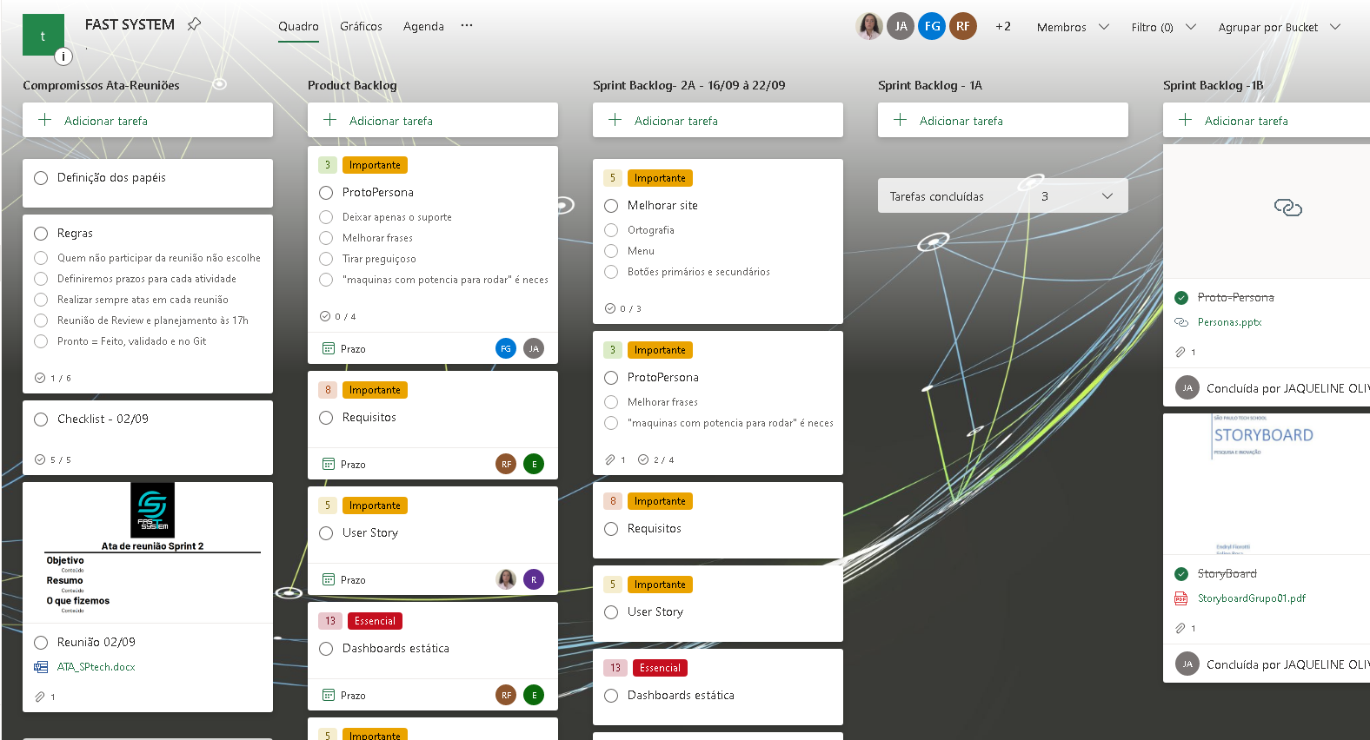

As Atas são feitas para todas as reuniões que citamos acima, nela identificamos três pontos relevantes – para que a reunião foi feita, com quem, e quando.

Documento importante para medir a produtividade do grupo, e registrar o andamento do projeto de forma simples:

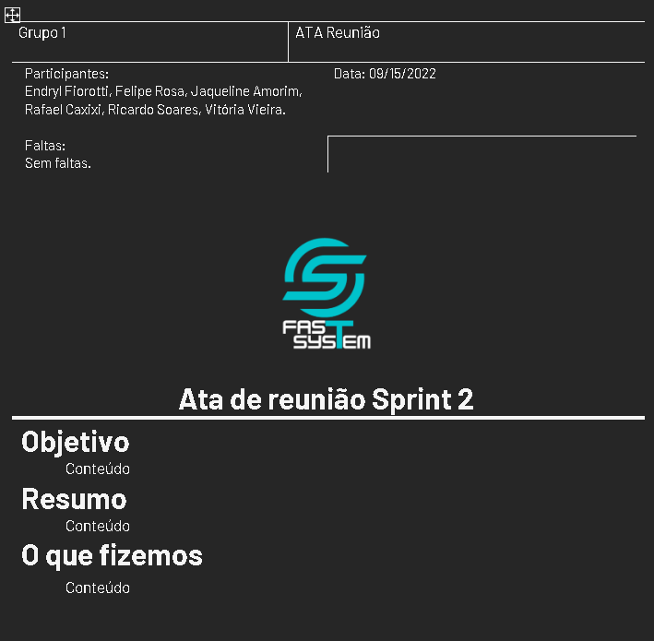

## **PRODUCT BACKLOG e requisitos**

Requisitos levantados para evolução do projeto IoT de monitoramento em hardwares:

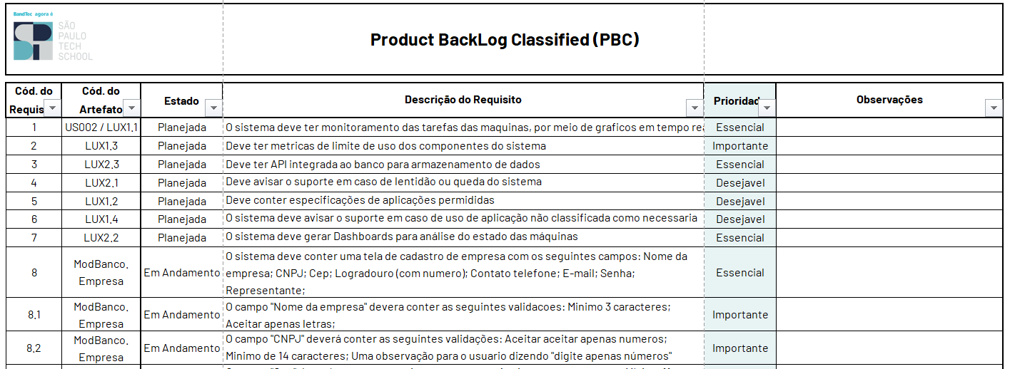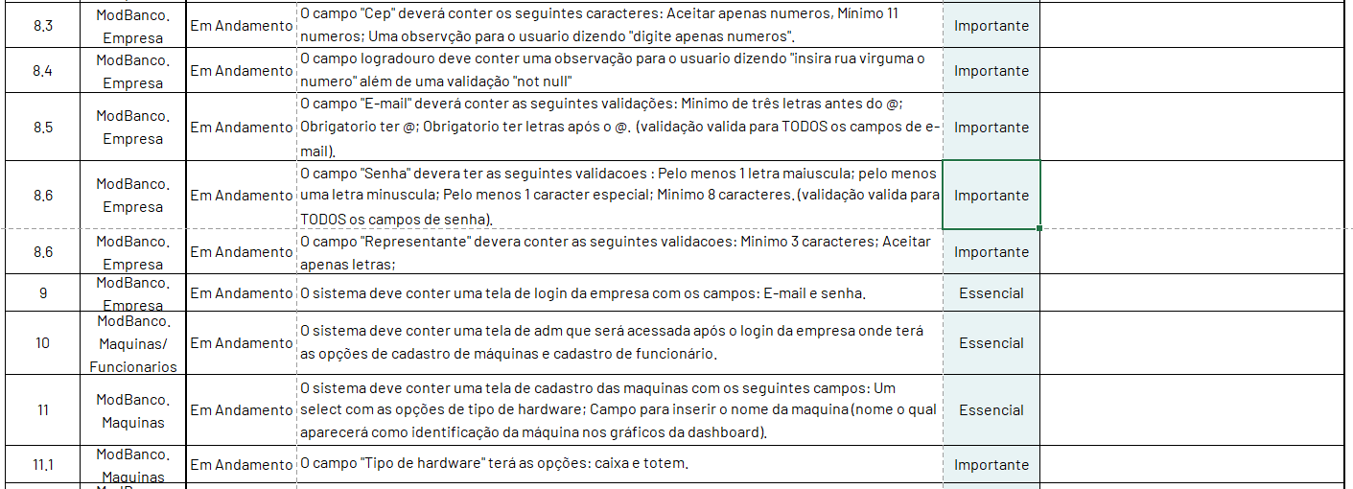

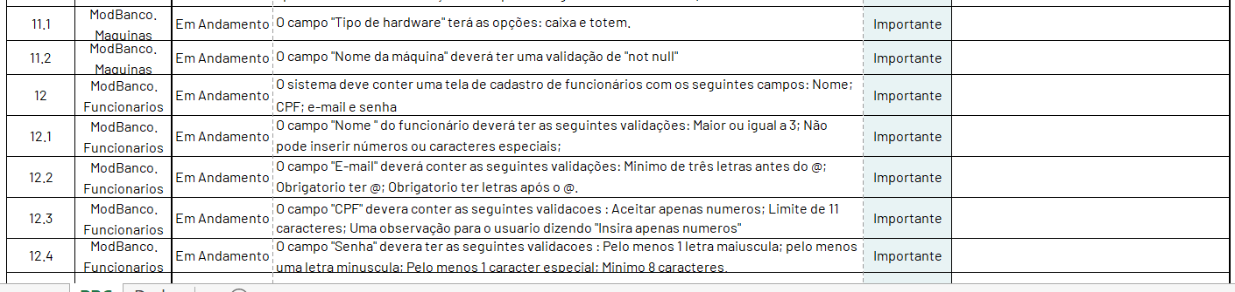

## **Sprints / sprint backlog**

Através da Ferramenta de Gestão *Microsoft* *Planner* como mencionada acima, dividimos os requisitos levantados em *Sprint’s*. São totais de 3 *sprint’s* divididas em 4 etapas: A, B, C e D. Cada etapa refere-se a uma semana, somando no final uma Sprint realizada a cada mês. Nelas são detalhadas as *task’s* de cada requisito, a pessoa responsável por tal, e seu prazo para entrega, como segue abaixo:

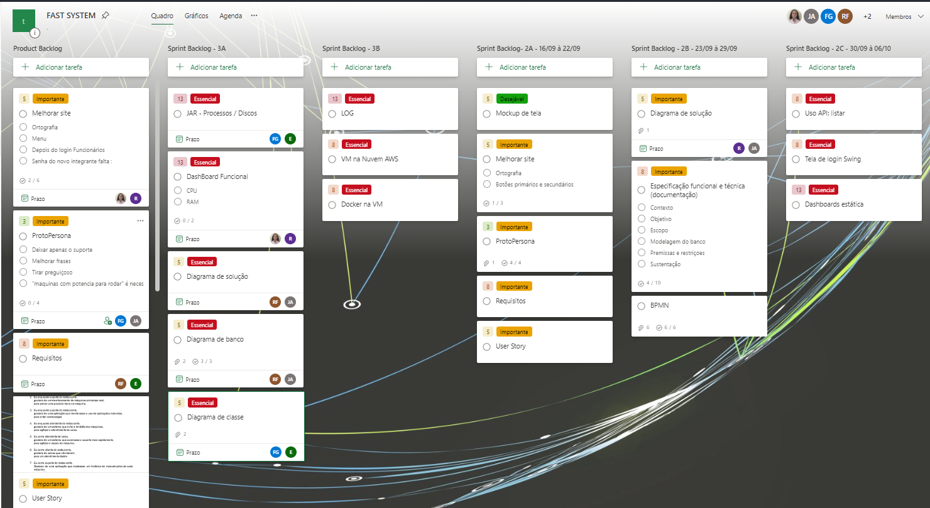

desenvolvimento do projeto

# desenvolvimento do projeto

## **DIAGRAMA DE Solução Técnica**

O desenho técnico no desenvolvimento de software está atrelado ao tema [Documentação Técnica](https://guia.dev/pt/pillars/software-architecture/technical-documentation.html), isso porque desenhar é uma forma de documentar, mas pode ir além contribuindo para elaboração e definição de como softwares são construídos. Muitas vezes o que está sendo pensado e idealizado por uma pessoa, pode não estar sendo visualizado da mesma forma pelas demais, a partir desse ponto trouxemos de forma visual uma solução de algo imaterial e para alguns até abstrato que é o funcionamento de um software, dessa forma padronizando nosso caminho até o resultado final:

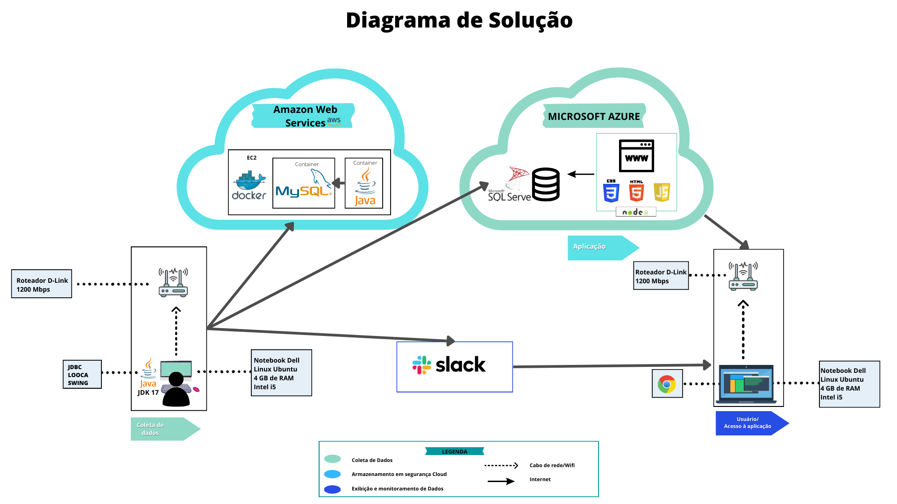

## **Banco de Dados**

DER – Diagrama de Entidade e Relacionamentos (exemplifica a regra de negócio da empresa):

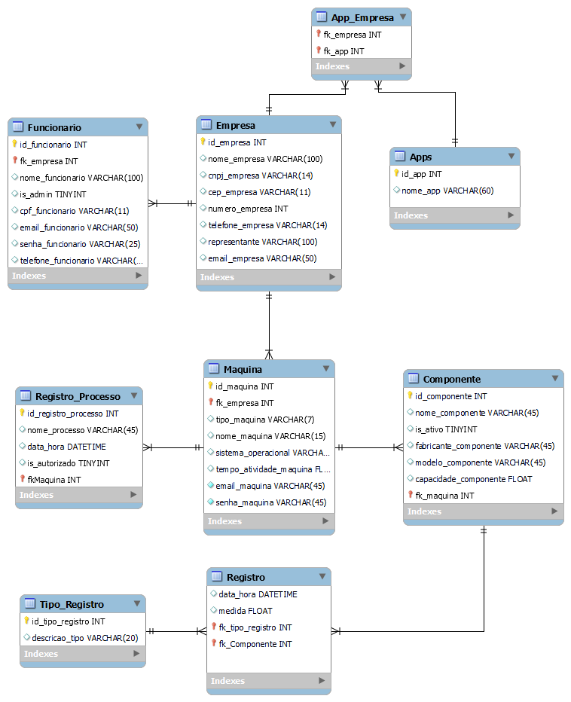

SCRIPT / BANCO DE DADOS

|  |
| --- |
|  |
|  |  |
|  |  |
|  | *CREATE DATABASE FastSystem;* |
|  | *USE FastSystem;* |
|  |  |
|  |  |
|  |  |
|  | *CREATE TABLE Empresa(* |
|  | *id_empresa INT PRIMARY KEY NOT NULL AUTO_INCREMENT,* |
|  | *nome_empresa VARCHAR(100),* |
|  | *cnpj_empresa VARCHAR (14),* |
|  | *cep_empresa VARCHAR(11),* |
|  | *numero_empresa INT,* |
|  | *telefone_empresa VARCHAR(14),* |
|  | *representante VARCHAR(100),* |
|  | *email_empresa VARCHAR(50)* |
|  | *)AUTO_INCREMENT = 0;* |
|  |  |
|  | *CREATE TABLE Funcionario (* |
|  | *id_funcionario INT PRIMARY KEY NOT NULL AUTO_INCREMENT,* |
|  | *fk_empresa INT,* |
|  | *nome_funcionario VARCHAR(100),* |
|  | *is_admin BOOLEAN,* |
|  | *cpf_funcionario VARCHAR(11),* |
|  | *email_funcionario VARCHAR(50),* |
|  | *senha_funcionario VARCHAR(25),* |
|  | *telefone_funcionario VARCHAR(14),* |
|  | *FOREIGN KEY(fk_empresa) REFERENCES Empresa(id_empresa)* |
|  | *)AUTO_INCREMENT = 100;* |
|  |  |
|  | *CREATE TABLE Maquina(* |
|  | *id_maquina INT PRIMARY KEY NOT NULL AUTO_INCREMENT,* |
|  | *fk_empresa INT,* |
|  | *tipo_maquina VARCHAR(7),* |
|  | *CHECK (tipo_maquina = 'DESKTOP' or tipo_maquina = 'TOTEM'),* |
|  | *nome_maquina VARCHAR(15),* |
|  | *sistema_operacional_maquina varchar(45),* |
|  | *tempo_atividade_maquina LONG,* |
|  | *email_maquina VARCHAR(45),* |
|  | *senha_maquina VARCHAR(45),* |
|  | *FOREIGN KEY(fk_empresa) REFERENCES Empresa(id_empresa)* |
|  | *)AUTO_INCREMENT = 0;* |
|  |  |
|  | *CREATE TABLE App(* |
|  | *id_app INT PRIMARY KEY NOT NULL AUTO_INCREMENT,* |
|  | *nome_app VARCHAR(60)* |
|  | *)AUTO_INCREMENT = 1000;* |
|  |  |
|  | *CREATE TABLE App_Empresa(* |
|  | *fk_empresa INT,* |
|  | *fk_app INT,* |
|  | *FOREIGN KEY(fk_empresa) REFERENCES Empresa(id_empresa),* |
|  | *FOREIGN KEY(fk_app) REFERENCES App(id_app),* |
|  | *PRIMARY KEY (fk_empresa, fk_app)* |
|  | *);* |
|  |  |
|  | *CREATE TABLE Registro_Processo(* |
|  | *id_registro_processo INT PRIMARY KEY AUTO_INCREMENT,* |
|  | *nome_processo VARCHAR(45),* |
|  | *data_hora DATETIME,* |
|  | *is_autorizado BOOLEAN,* |
|  | *fk_maquina INT,* |
|  | *FOREIGN KEY (fk_maquina) references Maquina(id_maquina)* |
|  | *);* |
|  |  |
|  | *CREATE TABLE Componente(* |
|  | *id_componente INT PRIMARY KEY NOT NULL AUTO_INCREMENT,* |
|  | *nome_componente VARCHAR(45),* |
|  | *is_ativo BOOLEAN,* |
|  | *fabricante_componente VARCHAR(45),* |
|  | *modelo_componente VARCHAR(100),* |
|  | *capacidade_componente FLOAT,* |
|  | *fk_maquina INT,* |
|  | *FOREIGN KEY (fk_maquina) REFERENCES Maquina(id_maquina)* |
|  | *);* |
|  |  |
|  | *CREATE TABLE Tipo_Registro(* |
|  | *id_tipo_registro INT PRIMARY KEY NOT NULL AUTO_INCREMENT,* |
|  | *descricao_tipo VARCHAR(20)* |
|  | *);* |
|  |  |
|  | *CREATE TABLE Registro(* |
|  | *data_hora DATETIME,* |
|  | *medida FLOAT,* |
|  | *fk_tipo_registro INT,* |
|  | *fk_componente INT,* |
|  | *FOREIGN KEY(fk_componente) REFERENCES Componente(id_componente),* |
|  | *FOREIGN KEY(fk_tipo_registro) REFERENCES Tipo_Registro(id_tipo_registro)* |
|  | *);* |
|  |  |

## **Protótipo das telas, lógica e usabilidade**

INDEX:

Criada com a intenção de apresentar a empresa quem estiver navegando, podendo conhecer um pouco dos nossos valores e de quem somos conforme descer o scrool que vai ser alocado no canto direito da tela, e ao chegar ao final temos nossa localização e contatos caso queira nos contatar.

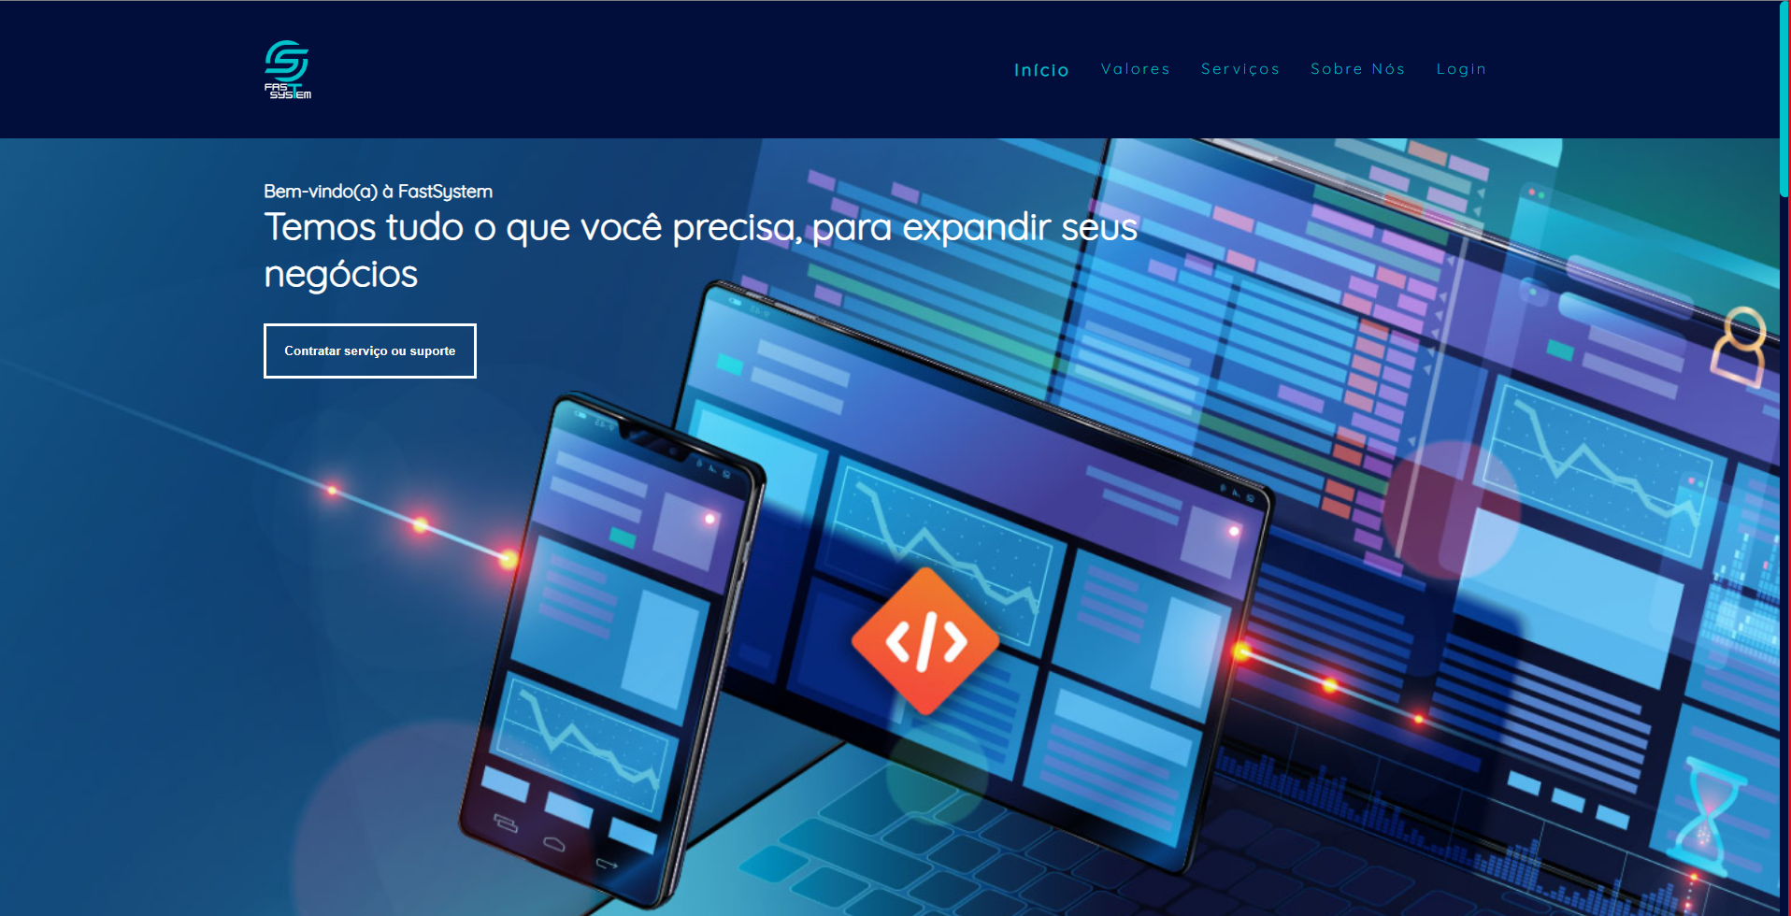

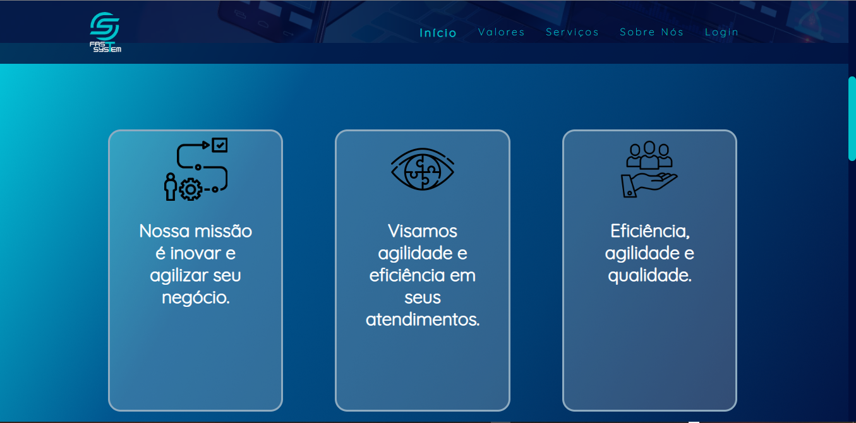

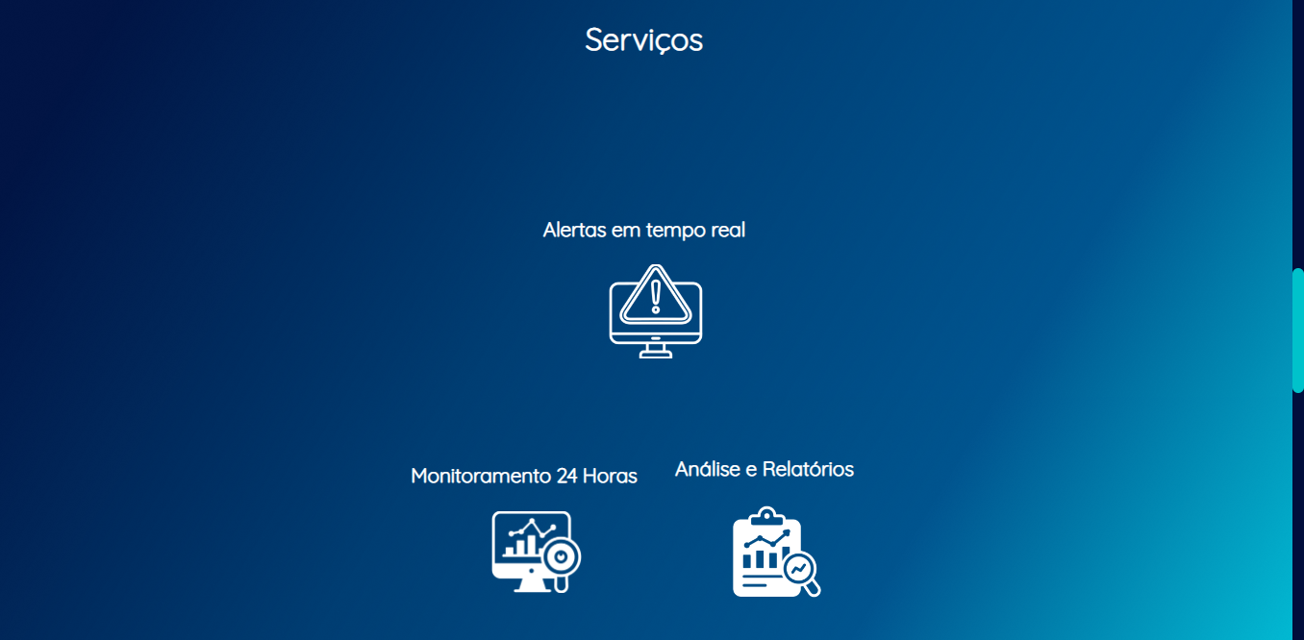

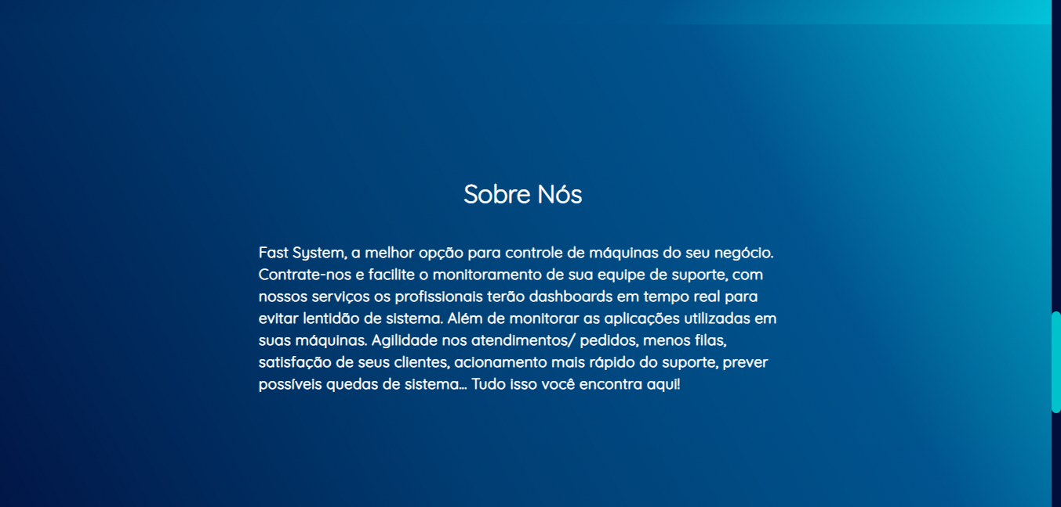

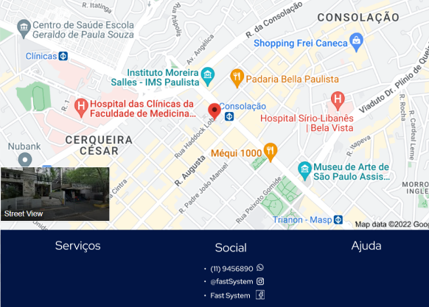

LOGIN:

Após o cliente nos contatar e fecharmos negócio, disponibilizamos uma credencial com e-mail e senha para o representante de TI responsável de escolha do cliente, esse representante terá uma conta de admin o que dá o acréscimo de poder cadastrar outros funcionários, máquinas e GreenList. Os funcionários cadastrados que não recebem a permissão de admin poderão acessar somente as Dashboards.

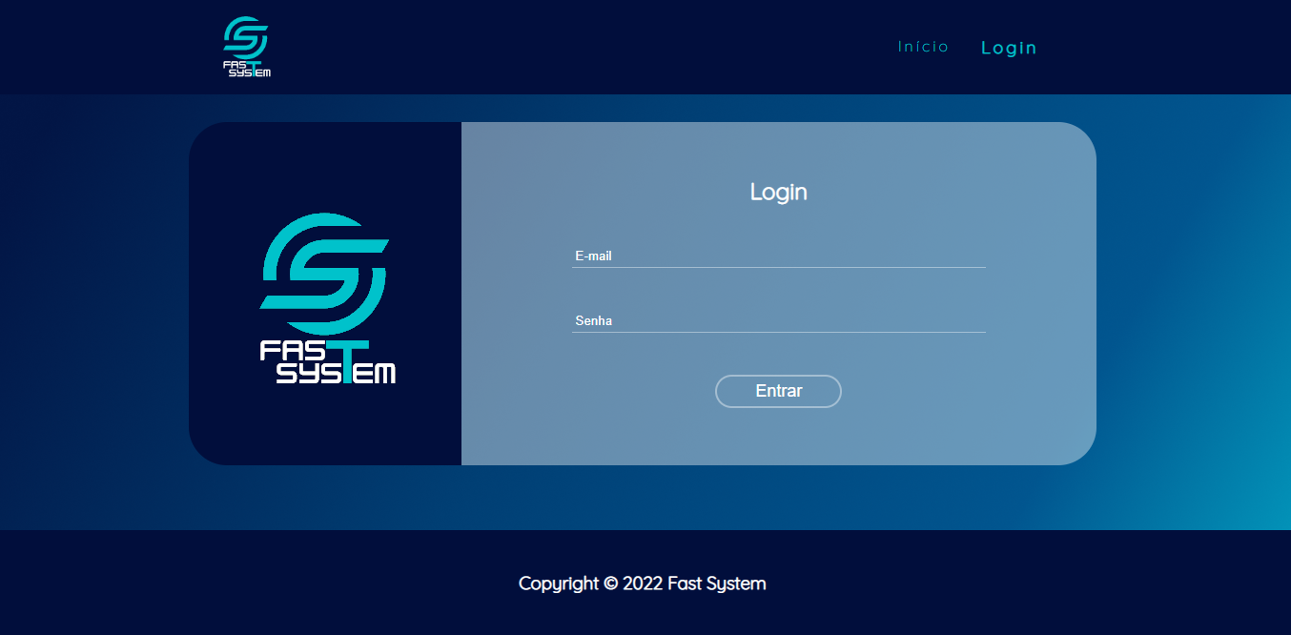

CADASTRO:

O usuário que possuir permissão de Admin poderá utilizar das telas de cadastro sendo elas:

- Cadastrar novo funcionário

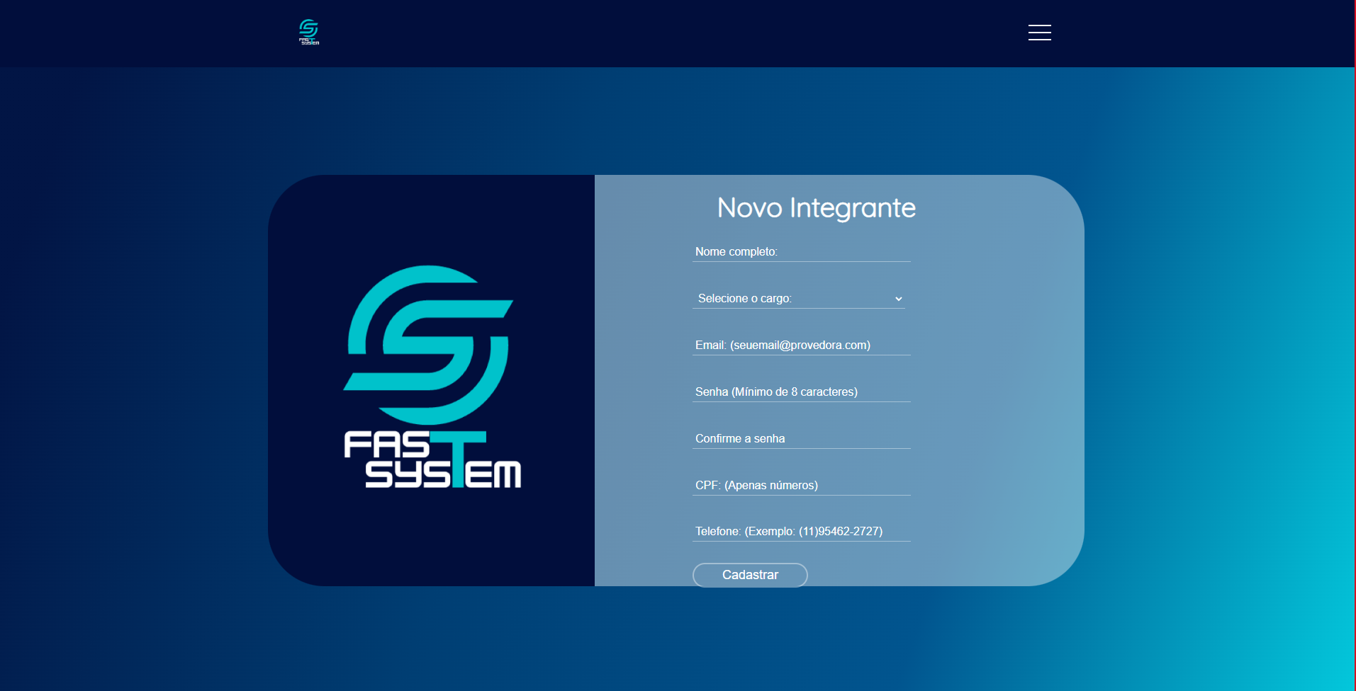

-Cadastrar máquinas a serem monitoradas:

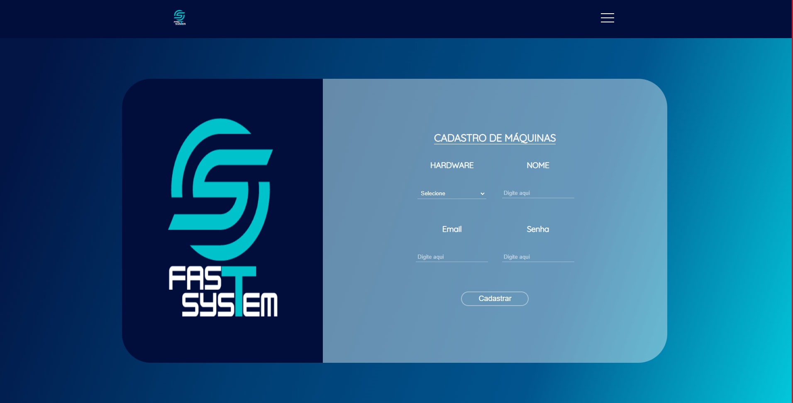

**-**Cadastrar Aplicativos que não podem ser acessados nas máquinas do caixa/totem:

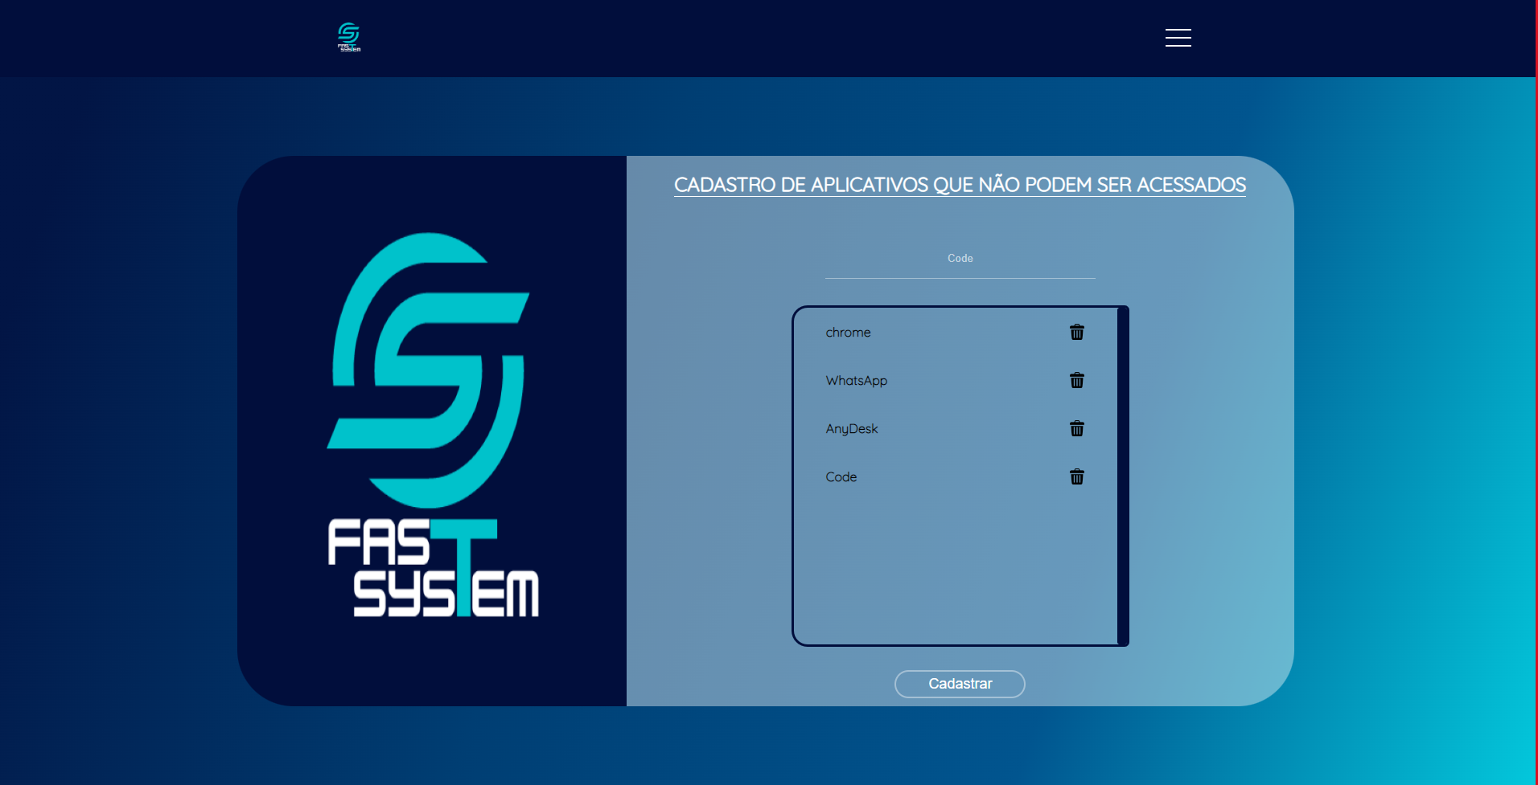

## **MÉTRICAS**

Nossas foram definidas através de estudos para monitoramento dos seguintes componentes do Hardware: CPU, memória e disco:

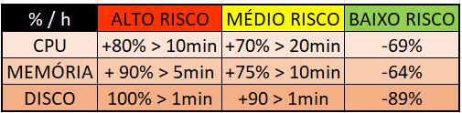

## **PROTO PERSONA**

Proto Persona é o usuário da nossa aplicação, aquele em que devemos focar para melhor atender suas dores e necessidades. Do nosso proto persona evoluem nossos principais requisitos de projeto:

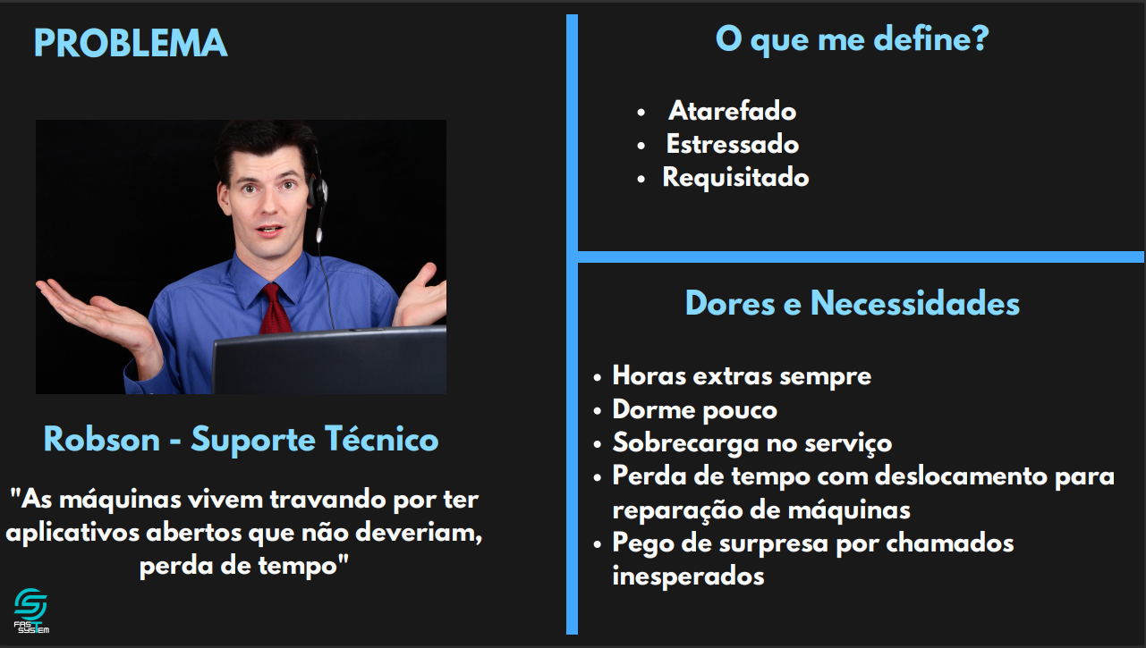

4 implantação do projeto

# implantação do projeto

## **Manual de Instalação da solução**

Para o usar a aplicação, na máquina em que for destinado o monitoramento com a ajuda de um técnico em TI deve-se baixar o pacote da nossa aplicação e abrir o arquivo .jar através do terminal CLI, nosso assistente de instalação mostrado abaixo irá verificar se a máquina possuí os softwares e pacotes necessários para poder rodar a aplicação, se não tiver será instalado automaticamente. Após as instalações serem concluídas com sucesso, deverá ser feito o login com e-mail e senha da máquina, a partir deste ponto a captura de dados será inicializada em tempo real.

SCRIPT ASSISTENTE DE INSTALAÇÃO:

*#!/bin/bash*

*PURPLE='0;35'*

*NC='\033[0m'*

*VERSAO=11*

*sudo apt upgrade && sudo apt update -y*

*echo "$(tput setaf 10)[Bot assistant]:$(tput setaf 7) Olá Aluno, serei seu assistente para instalação do Java!;"*

*sleep 2*

*echo "$(tput setaf 10)[Bot assistant]:$(tput setaf 7) Verificando aqui se você possui o Java instalado...;"*

*sleep 2*

*java --version*

*if [ $? -eq 0 ]*

*then*

*echo "$(tput setaf 10)[Bot assistant]:$(tput setaf 7) : Olá você já tem o java instalado!!"*

*sleep 2*

*else*

*echo "$(tput setaf 10)[Bot assistant]:$(tput setaf 7) Opa! Não identifiquei nenhuma versão do Java instalado, mas sem problemas, irei resolver isso agora!"*

*sleep 2*

*echo "$(tput setaf 10)[Bot assistant]:$(tput setaf 7) Confirme para mim se realmente deseja instalar o Java (Y/n)?"*

*echo "$(tput setaf 10)[Bot assistant]:$(tput setaf 7) Ok! Você escolheu instalar o Java ;D"*

*sleep 2*

*sudo apt-get install default-jre*

*echo "$(tput setaf 10)[Bot assistant]:$(tput setaf 7) Atualizando Pacotes! Quase lá."*

*sleep 2*

*fi*

*echo "$(tput setaf 10)[Bot assistant]:$(tput setaf 7) Baixando docker."*

*docker --version*

*if [ $? > 0 ];*

*then*

*echo "TESTE PARA VER SE FUNCIONA IF"*

*sudo apt install docker.io -y*

*sudo systemctl start docker*

*sudo systemctl enable docker*

*sudo docker build -t mysql .*

*sleep 30*

*sudo docker run -d --name FastSystem -p 3306:3306 mysql*

*sleep 10*

*else*

*echo "TESTE PARA VER SE FUNCIONA ELSE"*

*sudo docker start FastSystem*

*fi*

## **Processo de Atendimento e Suporte / FERRAMENTA**

No âmbito empresarial, a [organização](https://organizenapratica.com.br/?utm_source=artigo-blog&utm_campaign=pipefy-o-que-e) é sempre um fator de grande importância para o melhor desempenho de todos os funcionários e gestores. Pensando nisso, utilizamos a **Pipefy** como ferramenta de HelpDesk juntamente integrada ao Slack, que é uma ferramenta de mensageria do projeto, para que possam ajudar na ordem e na otimização de funções. Através do Slack enviaremos mensagens ao suporte avisando sobre os alertas seguindo as métricas apresentadas no tópico acima. O HelpDesk funcionará como um meio o suporte nos contatar caso precise de ajuda.



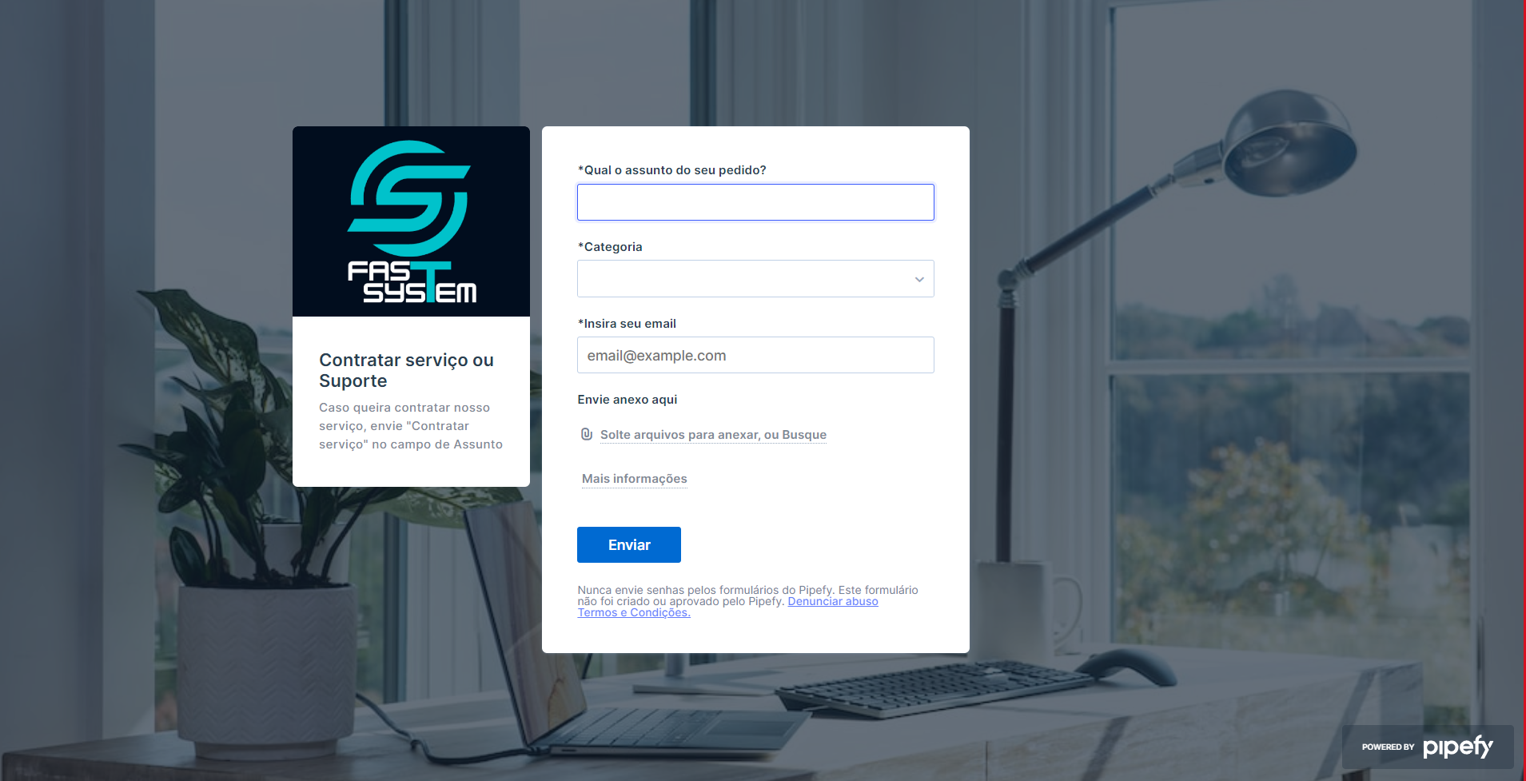

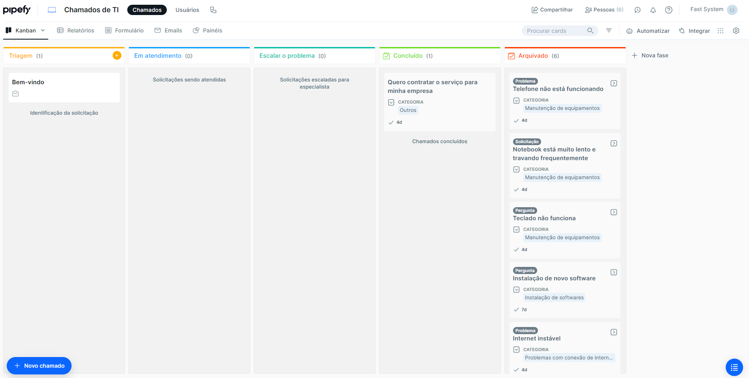

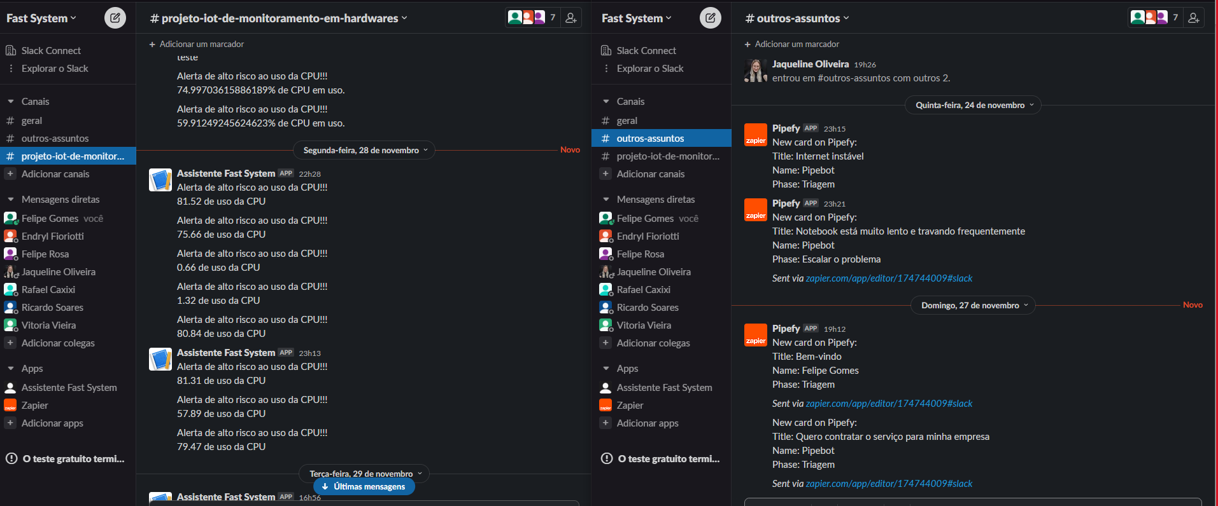

# CONCLUSÕES

## **resultados**

Concluímos o projeto IoT monitoramento de Hardwares com foco em Food-Service com todos os requisitos concluídos e funcionais. Os principais resultados foram:

- Dashboards 100% funcionais, monitorando em tempo real;

- Implementação para envio ao suporte de TI de alertas via Slack;

- Implementação da ferramenta de HelpDesk e Pipefy;

- Inovação IoT monitoramento de processos;

- Conteinerização de softwares utilizados no projeto na AWS;

- Site funcionando na Azure;

## **Processo de aprendizado com o projeto**

No processo de desenvolvimento do projeto nos deparamos com dificuldades técnicas e de negócio. Entender as expectativas do cliente e colocar em prática é algo muito trabalhoso, foi necessário aprendermos buscar conhecimento por conta própria, e pedir ajuda quando necessário. Como grupo entendemos que mais que planejar, correr atrás para conseguir realizar sua tarefa designada é importante, se não nada acontece. Resiliência e foco são palavras que definem nosso aprendizado até aqui, e nossa evolução técnica é discrepante em relação a primeira Sprint do projeto. Com orgulho declaramos que conseguimos!

## **Considerações finais sobre A evolução da solução**

A evolução do projeto caminhou bem no início com a entregas desejadas. Ao chegar perto do prazo final, algumas complicações nos requisitos relacionados a parte de Backend apareceram. A integração da API Looca, implementada através da Linguagem Java, ocorreu com sucesso, porém usá-la para nossa inovação no projeto foi a parte impeditiva. Com a inovação definida como filtrar os processos do computador, e trazê-los para que possam ser visualizados no suporte de TI, a realização de tal na parte no código foi a mais difícil, apresentando erros inesperados. Através de uma conversa com o cliente e refatoração da nossa inovação, trouxemos outra visão para o projeto, que nos facilitou tecnicamente e corroborou para a finalização da inovação IoT. Com isso aprendemos a ter uma visão mais detalhista em relação a como o contexto de negócio e o desenvolvimento técnico andam juntos, ambos precisam estar alinhados para um bom resultado.

ReferÊncias

https://www.zendesk.com.br/blog/dados-estatisticas-atendimento-cliente/

https://www.take.net/blog/atendimento/mau-atendimento-ao-cliente/#:~:text=J%C3%A1%20n%C3%A3o%20%C3%A9%20novidade%20que,ao%20mau%20atendimento%20que%20receberam%E2%80%9D.

https://conteudo.movidesk.com/tempo-de-espera-para-atendimento-ao-cliente/

https://www.oficinadanet.com.br/windows/19563-como-testar-seu-hd

https://www.devmedia.com.br/java-string-manipulando-metodos-da-classe-string/29862

https://tasks.office.com/oidcLogin?ru=%2Fsptech.school%2Fpt-BR%2FHome%2FPlanner%2F%23%2Fplantaskboard%3FgroupId%3Dc12f0188-1af0-4010-b1db-c7939bd3874c%26planId%3D1xgIB2Ol9U28fcKKYswd1GQAD9JE&mkt=pt-br&TenantId=fd50b457-84e0-400c-80f2-460f28eb41a6

https://organizenapratica.com.br/pipefy-o-que-e/